«Компаста 3D модельдеу» пәні бойынша тапсырма

Тақырыбы: «Білік сызу».

Тапсырма: Білік үлгісін жасау. А көрсеткісінің бойымен көру бағытын алып, біліктің негізгі көрінісін қамтитын ассоциативті сызбаны сызыңыз. Көрсетілген үш қиманы орындаңыз. А жазықтығымен кесілген қиманы қиюшы жазықтықтың осінің жалғасына орналастырыңыз; Б жазықтығымен кесілген қиманы сызбадағы бос кеңістікте орналастырыңыз; В жазықтығымен қиылған қиманы проекциялық байланыста орналастырыңыз. Өлшемдерді қойып, негізгі бұрышты толтырыңыз.

Нұсқа № 1

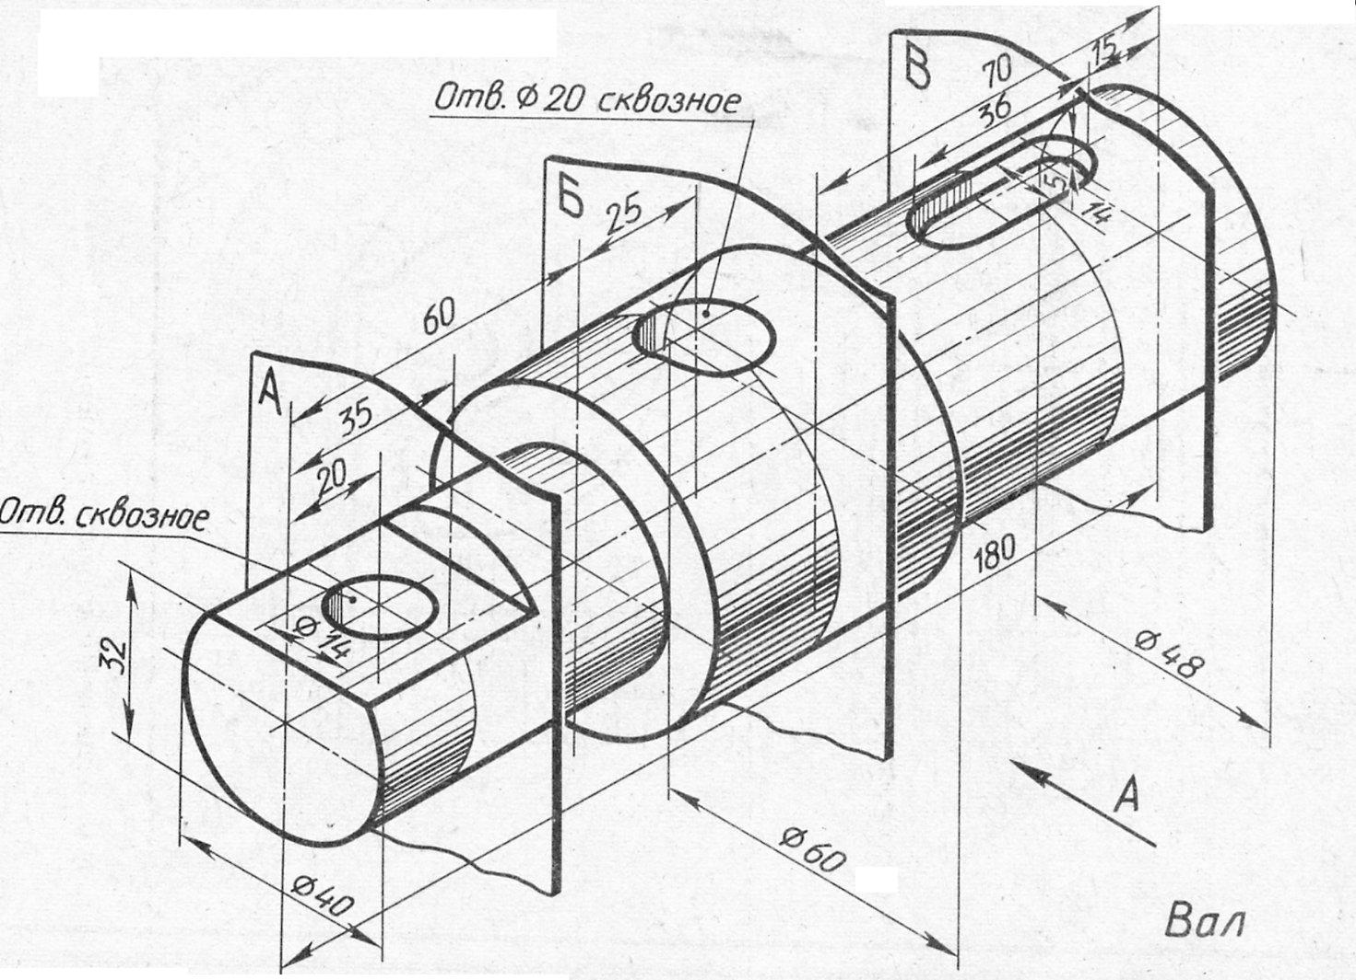

«Компаста 3D модельдеу» пәні бойынша тапсырма

Тақырыбы: «Білік сызу».

Тапсырма: Білік үлгісін жасау. А көрсеткісінің бойымен көру бағытын алып, біліктің негізгі көрінісін қамтитын ассоциативті сызбаны сызыңыз. Көрсетілген үш қиманы орындаңыз. А жазықтығымен кесілген қиманы қиюшы жазықтықтың осінің жалғасына орналастырыңыз; Б жазықтығымен кесілген қиманы сызбадағы бос кеңістікте орналастырыңыз; В жазықтығымен қиылған қиманы проекциялық байланыста орналастырыңыз. Өлшемдерді қойып, негізгі бұрышты толтырыңыз.

Нұсқа № 2

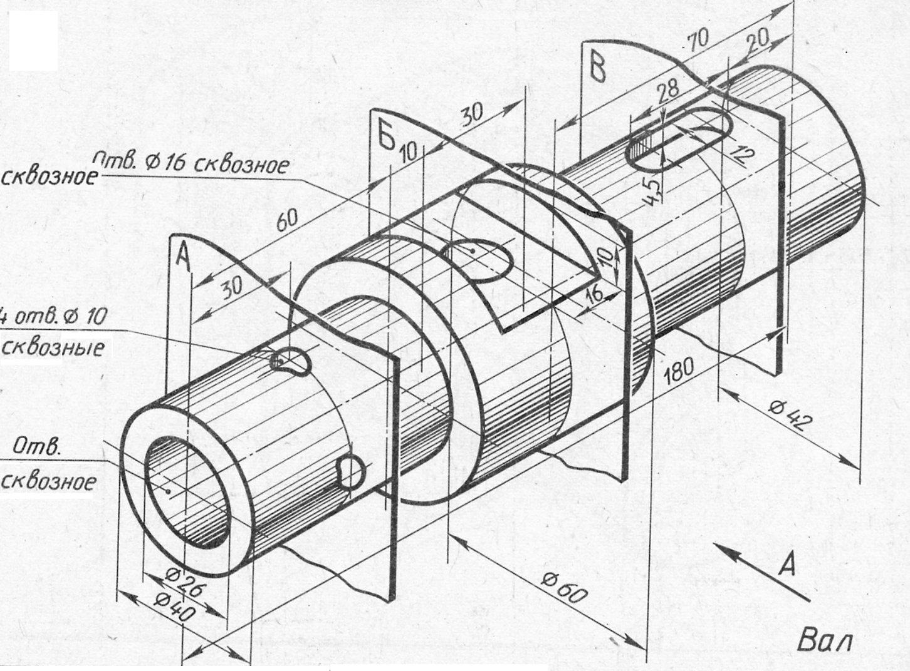

«Компаста 3D модельдеу» пәні бойынша тапсырма

Тақырыбы: «Білік сызу».

Тапсырма: Білік үлгісін жасау. А көрсеткісінің бойымен көру бағытын алып, біліктің негізгі көрінісін қамтитын ассоциативті сызбаны сызыңыз. Көрсетілген үш қиманы орындаңыз. А жазықтығымен кесілген қиманы қиюшы жазықтықтың осінің жалғасына орналастырыңыз; Б жазықтығымен кесілген қиманы сызбадағы бос кеңістікте орналастырыңыз; В жазықтығымен қиылған қиманы проекциялық байланыста орналастырыңыз. Өлшемдерді қойып, негізгі бұрышты толтырыңыз.

Нұсқа № 3

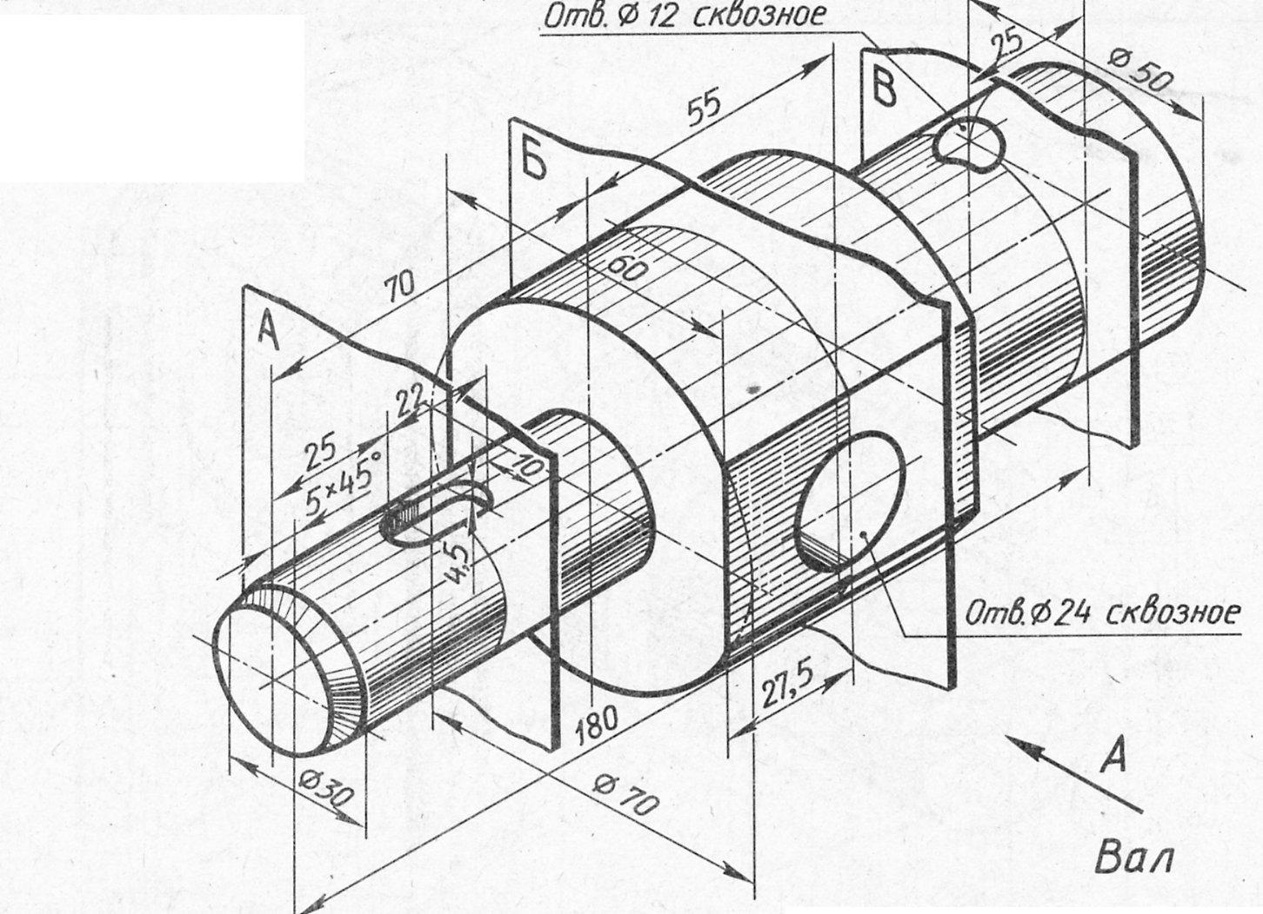

«Компаста 3D модельдеу» пәні бойынша тапсырма

Тақырыбы: «Білік сызу».

Тапсырма: Білік үлгісін жасау. А көрсеткісінің бойымен көру бағытын алып, біліктің негізгі көрінісін қамтитын ассоциативті сызбаны сызыңыз. Көрсетілген үш қиманы орындаңыз. А жазықтығымен кесілген қиманы қиюшы жазықтықтың осінің жалғасына орналастырыңыз; Б жазықтығымен кесілген қиманы сызбадағы бос кеңістікте орналастырыңыз; В жазықтығымен қиылған қиманы проекциялық байланыста орналастырыңыз. Өлшемдерді қойып, негізгі бұрышты толтырыңыз.

Нұсқа № 4

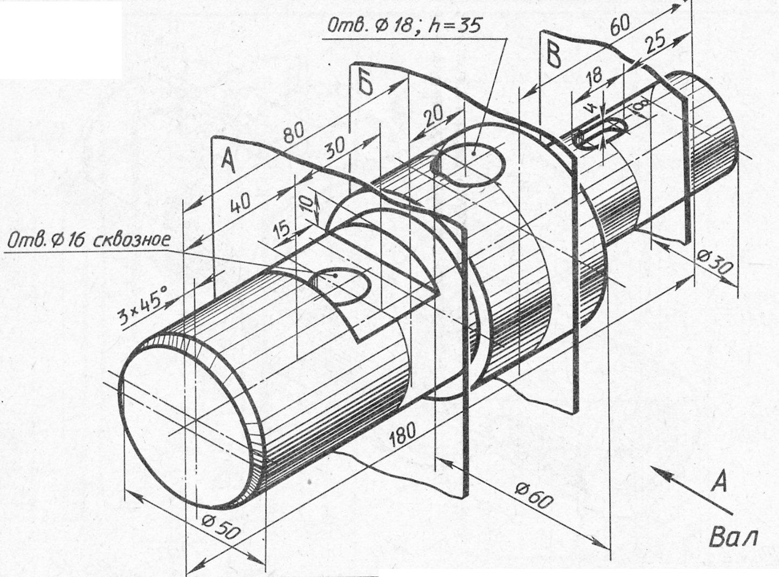

«Компаста 3D модельдеу» пәні бойынша тапсырма

Тақырыбы: «Білік сызу».

Тапсырма: Білік үлгісін жасау. А көрсеткісінің бойымен көру бағытын алып, біліктің негізгі көрінісін қамтитын ассоциативті сызбаны сызыңыз. Көрсетілген үш қиманы орындаңыз. А жазықтығымен кесілген қиманы қиюшы жазықтықтың осінің жалғасына орналастырыңыз; Б жазықтығымен кесілген қиманы сызбадағы бос кеңістікте орналастырыңыз; В жазықтығымен қиылған қиманы проекциялық байланыста орналастырыңыз. Өлшемдерді қойып, негізгі бұрышты толтырыңыз.

Нұсқа №5

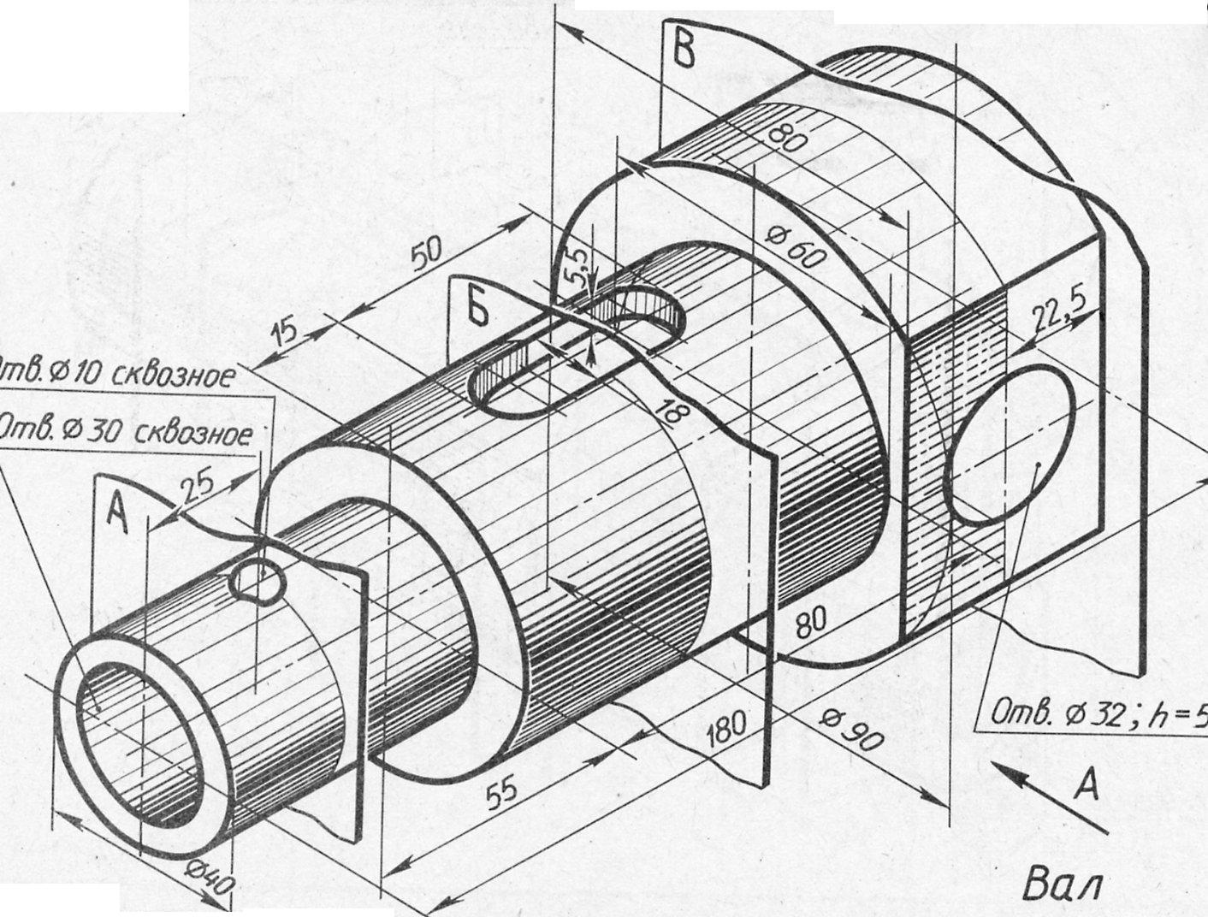

«Компаста 3D модельдеу» пәні бойынша тапсырма

Тақырыбы: «Білік сызу».

Тапсырма: Білік үлгісін жасау. А көрсеткісінің бойымен көру бағытын алып, біліктің негізгі көрінісін қамтитын ассоциативті сызбаны сызыңыз. Көрсетілген үш қиманы орындаңыз. А жазықтығымен кесілген қиманы қиюшы жазықтықтың осінің жалғасына орналастырыңыз; Б жазықтығымен кесілген қиманы сызбадағы бос кеңістікте орналастырыңыз; В жазықтығымен қиылған қиманы проекциялық байланыста орналастырыңыз. Өлшемдерді қойып, негізгі бұрышты толтырыңыз.

Нұсқа №6

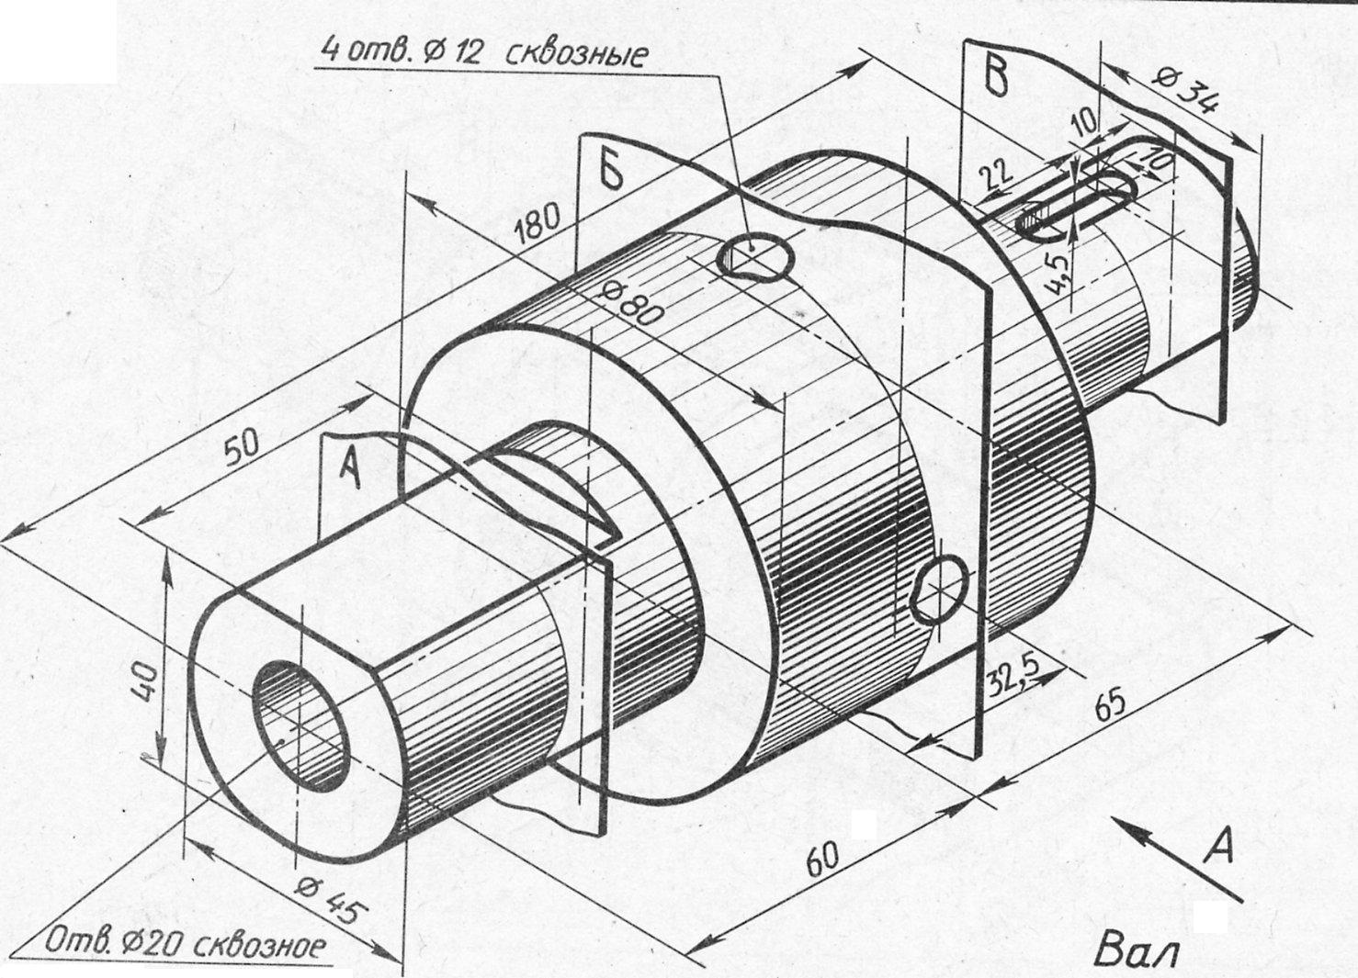

«Компаста 3D модельдеу» пәні бойынша тапсырма

Тақырыбы: «Білік сызу».

Тапсырма: Білік үлгісін жасау. А көрсеткісінің бойымен көру бағытын алып, біліктің негізгі көрінісін қамтитын ассоциативті сызбаны сызыңыз. Көрсетілген үш қиманы орындаңыз. А жазықтығымен кесілген қиманы қиюшы жазықтықтың осінің жалғасына орналастырыңыз; Б жазықтығымен кесілген қиманы сызбадағы бос кеңістікте орналастырыңыз; В жазықтығымен қиылған қиманы проекциялық байланыста орналастырыңыз. Өлшемдерді қойып, негізгі бұрышты толтырыңыз.

Нұсқа № 7

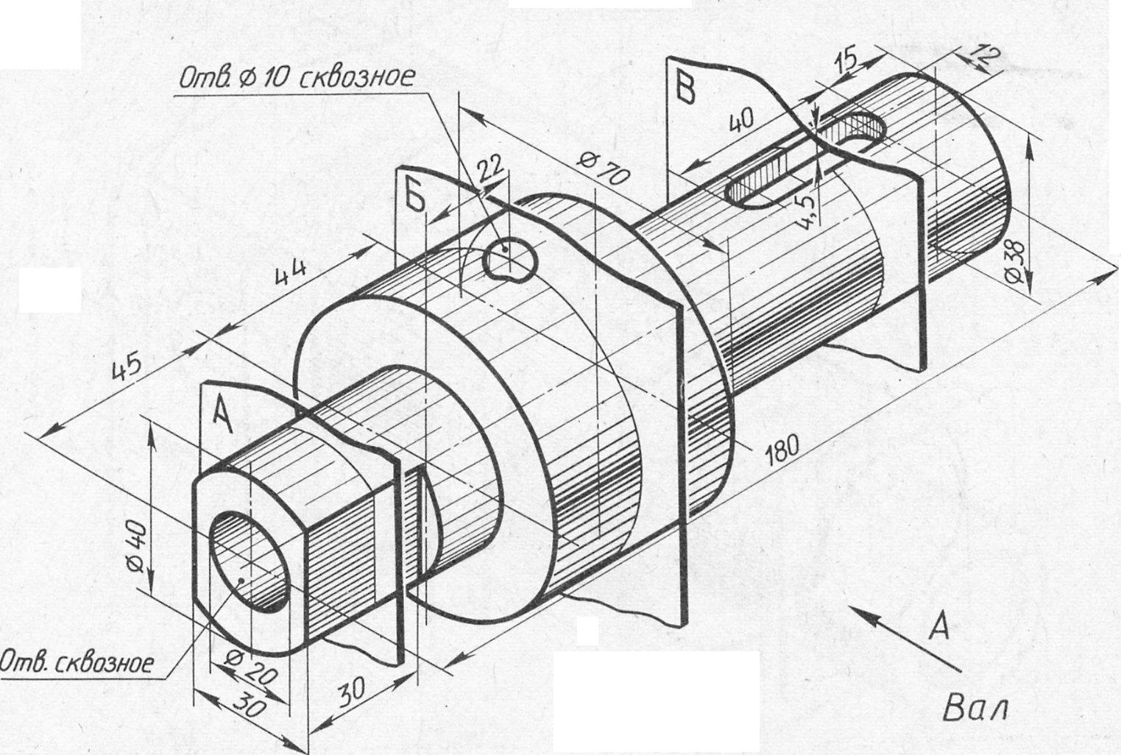

«Компаста 3D модельдеу» пәні бойынша тапсырма

Тақырыбы: «Білік сызу».

Тапсырма: Білік үлгісін жасау. А көрсеткісінің бойымен көру бағытын алып, біліктің негізгі көрінісін қамтитын ассоциативті сызбаны сызыңыз. Көрсетілген үш қиманы орындаңыз. А жазықтығымен кесілген қиманы қиюшы жазықтықтың осінің жалғасына орналастырыңыз; Б жазықтығымен кесілген қиманы сызбадағы бос кеңістікте орналастырыңыз; В жазықтығымен қиылған қиманы проекциялық байланыста орналастырыңыз. Өлшемдерді қойып, негізгі бұрышты толтырыңыз.

Нұсқа №8

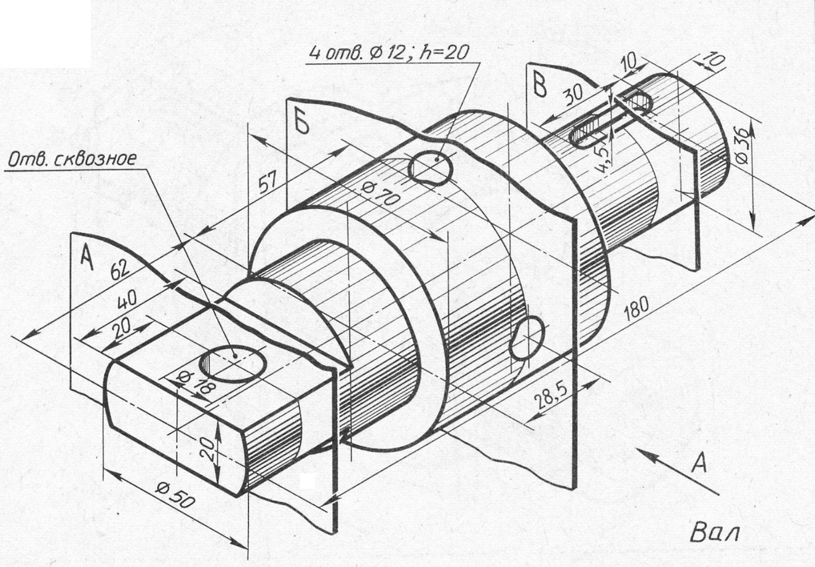

«Компаста 3D модельдеу» пәні бойынша тапсырма

Тақырыбы: «Білік сызу».

Тапсырма: Білік үлгісін жасау. А көрсеткісінің бойымен көру бағытын алып, біліктің негізгі көрінісін қамтитын ассоциативті сызбаны сызыңыз. Көрсетілген үш қиманы орындаңыз. А жазықтығымен кесілген қиманы қиюшы жазықтықтың осінің жалғасына орналастырыңыз; Б жазықтығымен кесілген қиманы сызбадағы бос кеңістікте орналастырыңыз; В жазықтығымен қиылған қиманы проекциялық байланыста орналастырыңыз. Өлшемдерді қойып, негізгі бұрышты толтырыңыз.

Нұсқа №9

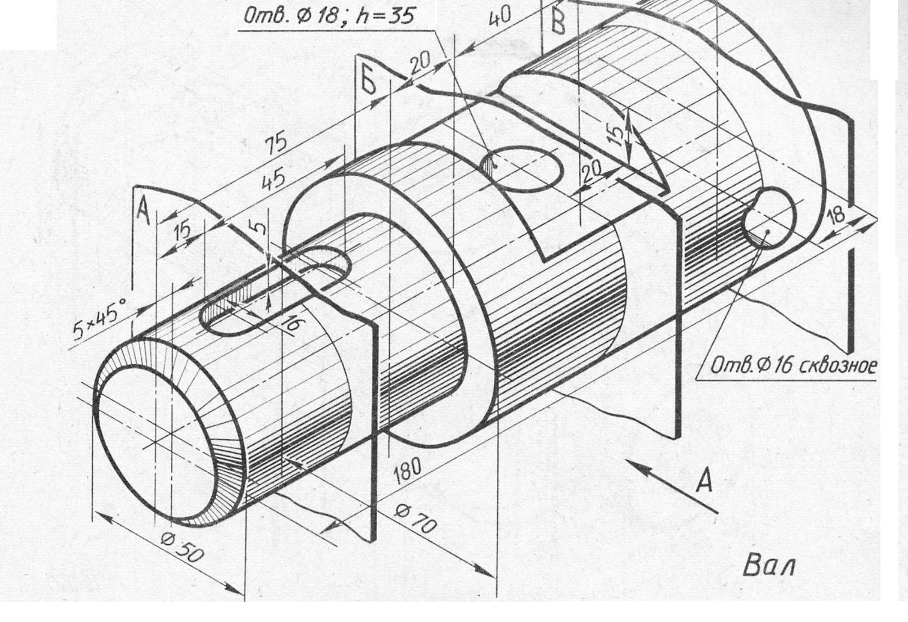

«Компаста 3D модельдеу» пәні бойынша тапсырма

Тақырыбы: «Білік сызу».

Тапсырма: Білік үлгісін жасау. А көрсеткісінің бойымен көру бағытын алып, біліктің негізгі көрінісін қамтитын ассоциативті сызбаны сызыңыз. Көрсетілген үш қиманы орындаңыз. А жазықтығымен кесілген қиманы қиюшы жазықтықтың осінің жалғасына орналастырыңыз; Б жазықтығымен кесілген қиманы сызбадағы бос кеңістікте орналастырыңыз; В жазықтығымен қиылған қиманы проекциялық байланыста орналастырыңыз. Өлшемдерді қойып, негізгі бұрышты толтырыңыз.

Нұсқа №10

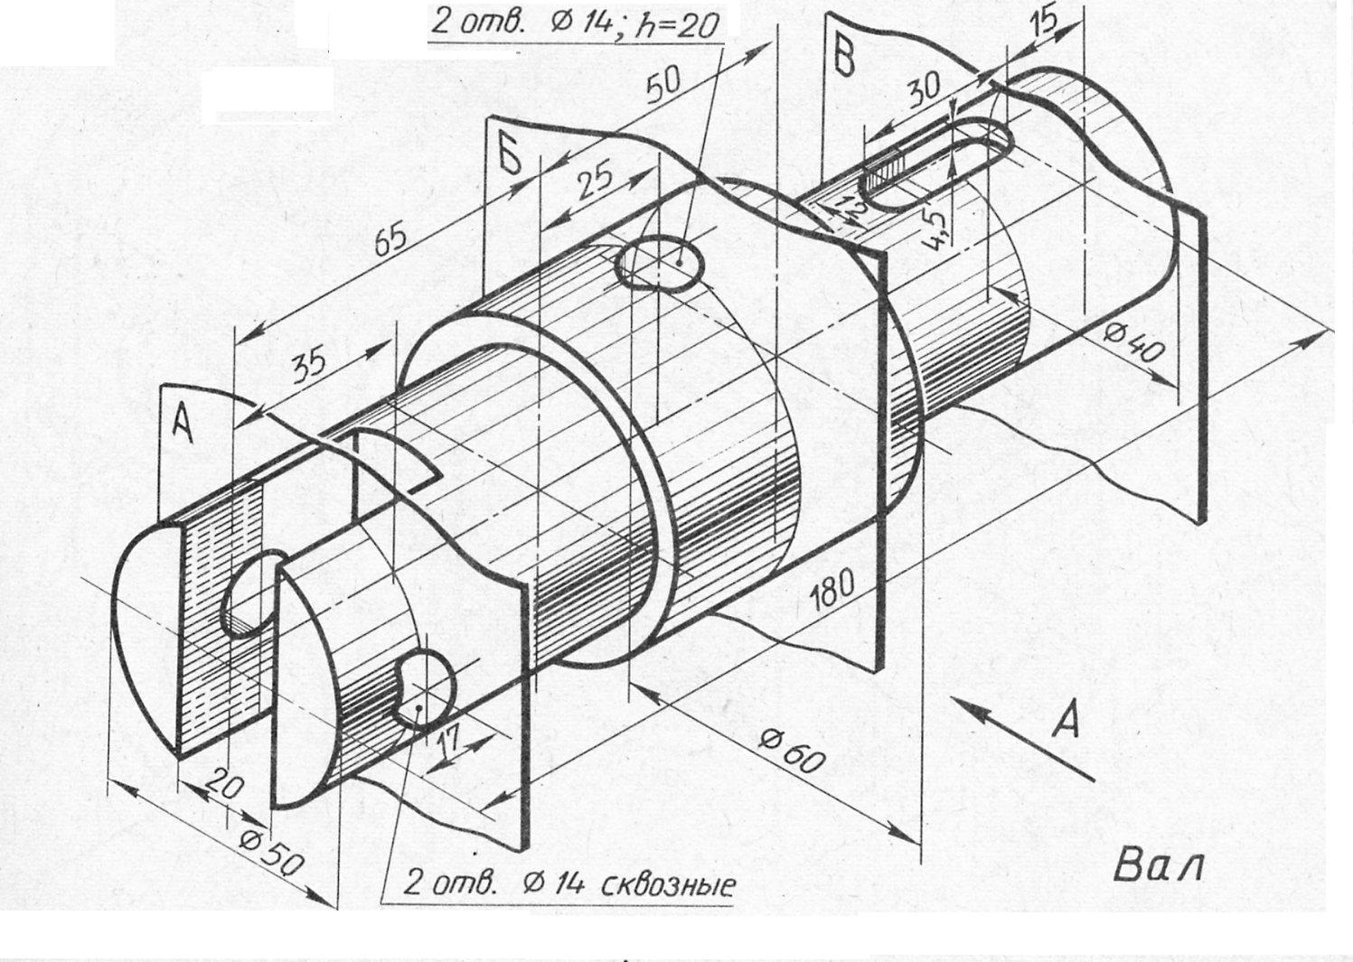

«Компаста 3D модельдеу» пәні бойынша тапсырма

Тақырыбы: «Білік сызу».

Тапсырма: Білік үлгісін жасау. А көрсеткісінің бойымен көру бағытын алып, біліктің негізгі көрінісін қамтитын ассоциативті сызбаны сызыңыз. Көрсетілген үш қиманы орындаңыз. А жазықтығымен кесілген қиманы қиюшы жазықтықтың осінің жалғасына орналастырыңыз; Б жазықтығымен кесілген қиманы сызбадағы бос кеңістікте орналастырыңыз; В жазықтығымен қиылған қиманы проекциялық байланыста орналастырыңыз. Өлшемдерді қойып, негізгі бұрышты толтырыңыз.

Нұсқа №11

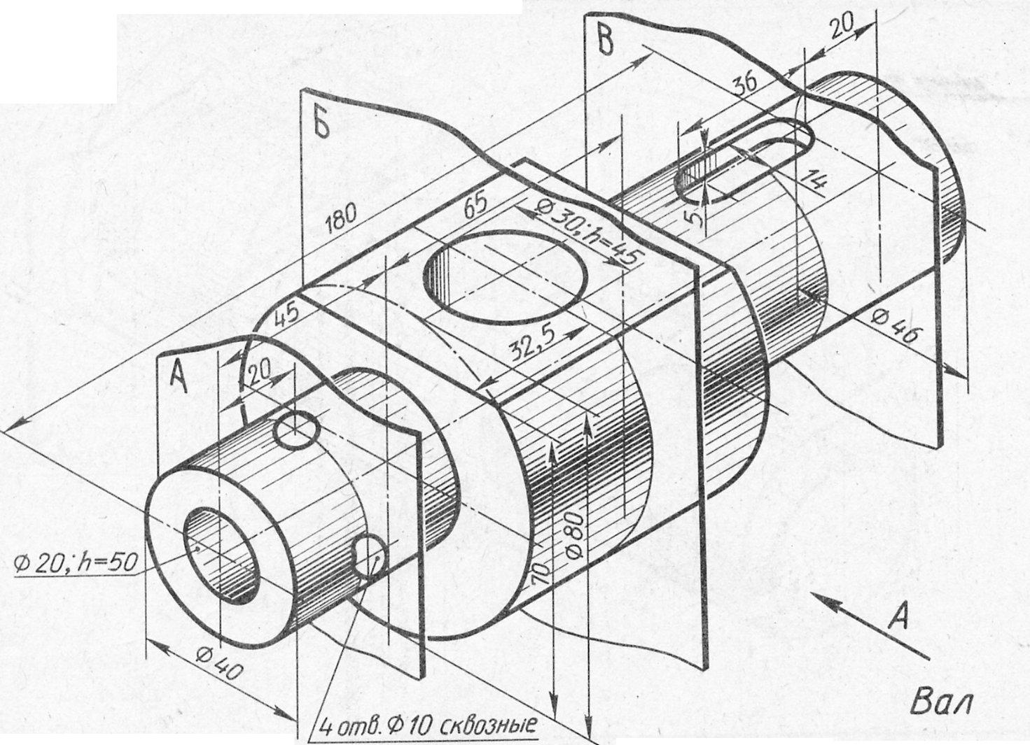

«Компаста 3D модельдеу» пәні бойынша тапсырма

Тақырыбы: «Білік сызу».

Тапсырма: Білік үлгісін жасау. А көрсеткісінің бойымен көру бағытын алып, біліктің негізгі көрінісін қамтитын ассоциативті сызбаны сызыңыз. Көрсетілген үш қиманы орындаңыз. А жазықтығымен кесілген қиманы қиюшы жазықтықтың осінің жалғасына орналастырыңыз; Б жазықтығымен кесілген қиманы сызбадағы бос кеңістікте орналастырыңыз; В жазықтығымен қиылған қиманы проекциялық байланыста орналастырыңыз. Өлшемдерді қойып, негізгі бұрышты толтырыңыз.

Нұсқа №12

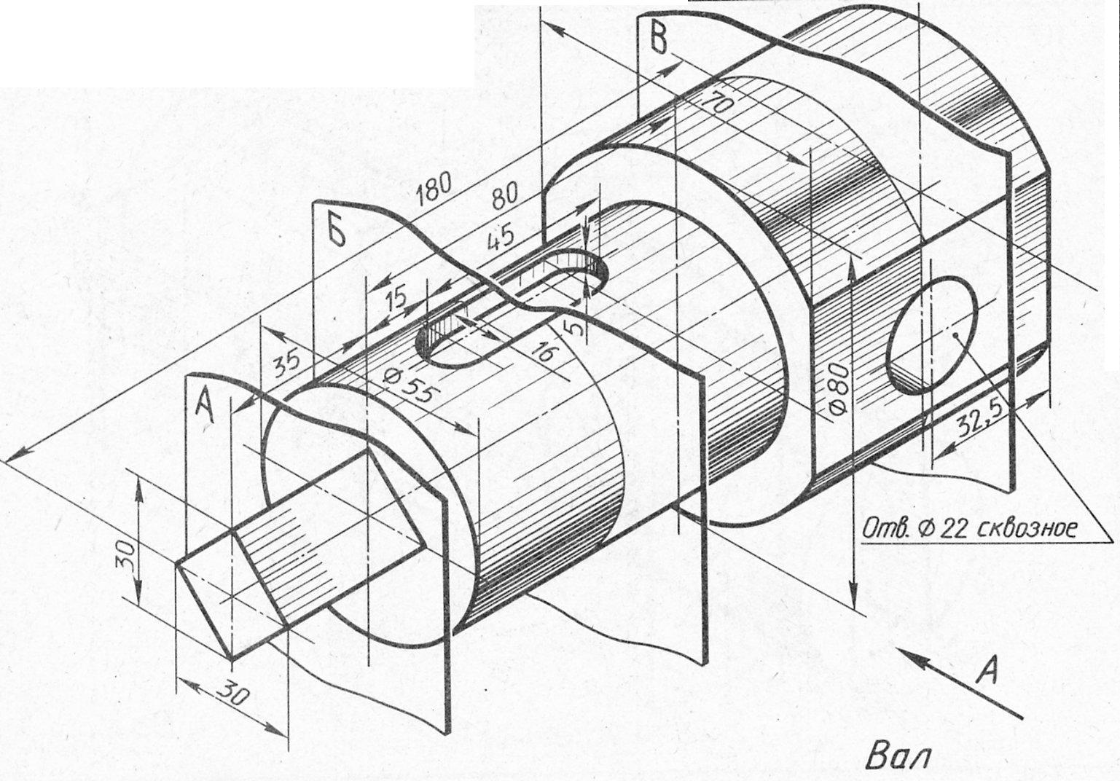

«Компаста 3D модельдеу» пәні бойынша тапсырма

Тақырыбы: «Білік сызу».

Тапсырма: Білік үлгісін жасау. А көрсеткісінің бойымен көру бағытын алып, біліктің негізгі көрінісін қамтитын ассоциативті сызбаны сызыңыз. Көрсетілген үш қиманы орындаңыз. А жазықтығымен кесілген қиманы қиюшы жазықтықтың осінің жалғасына орналастырыңыз; Б жазықтығымен кесілген қиманы сызбадағы бос кеңістікте орналастырыңыз; В жазықтығымен қиылған қиманы проекциялық байланыста орналастырыңыз. Өлшемдерді қойып, негізгі бұрышты толтырыңыз.

Нұсқа №13

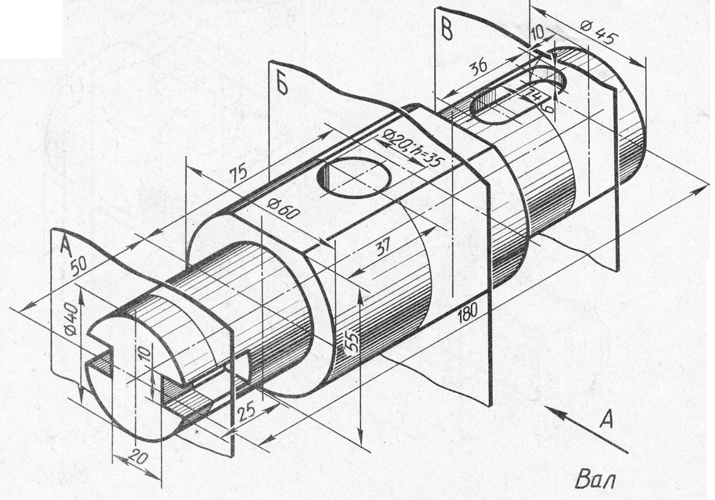

«Компаста 3D модельдеу» пәні бойынша тапсырма

Тақырыбы: «Білік сызу».

Тапсырма: Білік үлгісін жасау. А көрсеткісінің бойымен көру бағытын алып, біліктің негізгі көрінісін қамтитын ассоциативті сызбаны сызыңыз. Көрсетілген үш қиманы орындаңыз. А жазықтығымен кесілген қиманы қиюшы жазықтықтың осінің жалғасына орналастырыңыз; Б жазықтығымен кесілген қиманы сызбадағы бос кеңістікте орналастырыңыз; В жазықтығымен қиылған қиманы проекциялық байланыста орналастырыңыз. Өлшемдерді қойып, негізгі бұрышты толтырыңыз.

Нұсқа № 14

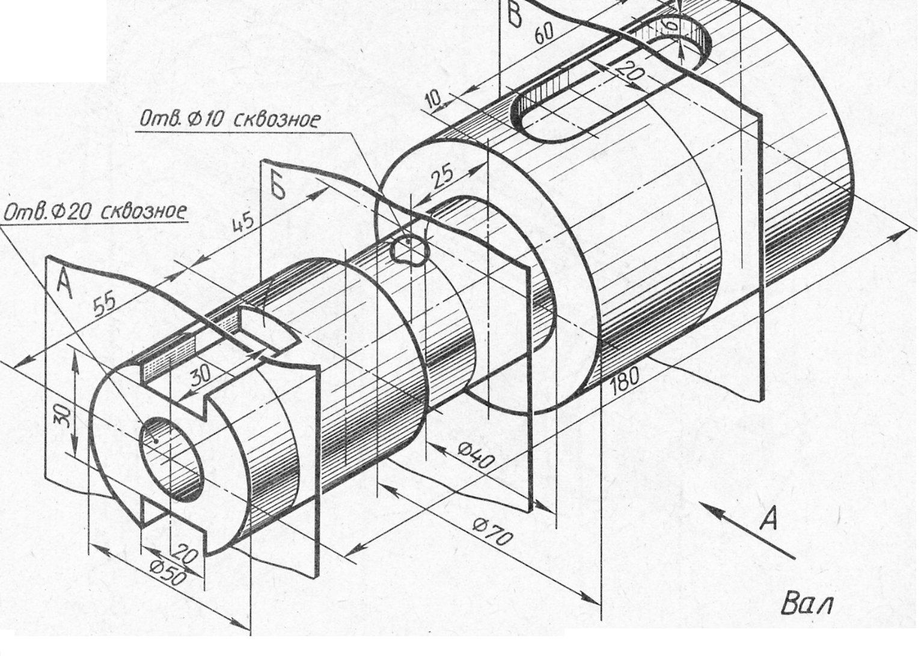

«Компаста 3D модельдеу» пәні бойынша тапсырма

Тақырыбы: «Білік сызу».

Тапсырма: Білік үлгісін жасау. А көрсеткісінің бойымен көру бағытын алып, біліктің негізгі көрінісін қамтитын ассоциативті сызбаны сызыңыз. Көрсетілген үш қиманы орындаңыз. А жазықтығымен кесілген қиманы қиюшы жазықтықтың осінің жалғасына орналастырыңыз; Б жазықтығымен кесілген қиманы сызбадағы бос кеңістікте орналастырыңыз; В жазықтығымен қиылған қиманы проекциялық байланыста орналастырыңыз. Өлшемдерді қойып, негізгі бұрышты толтырыңыз.

Нұсқа №15

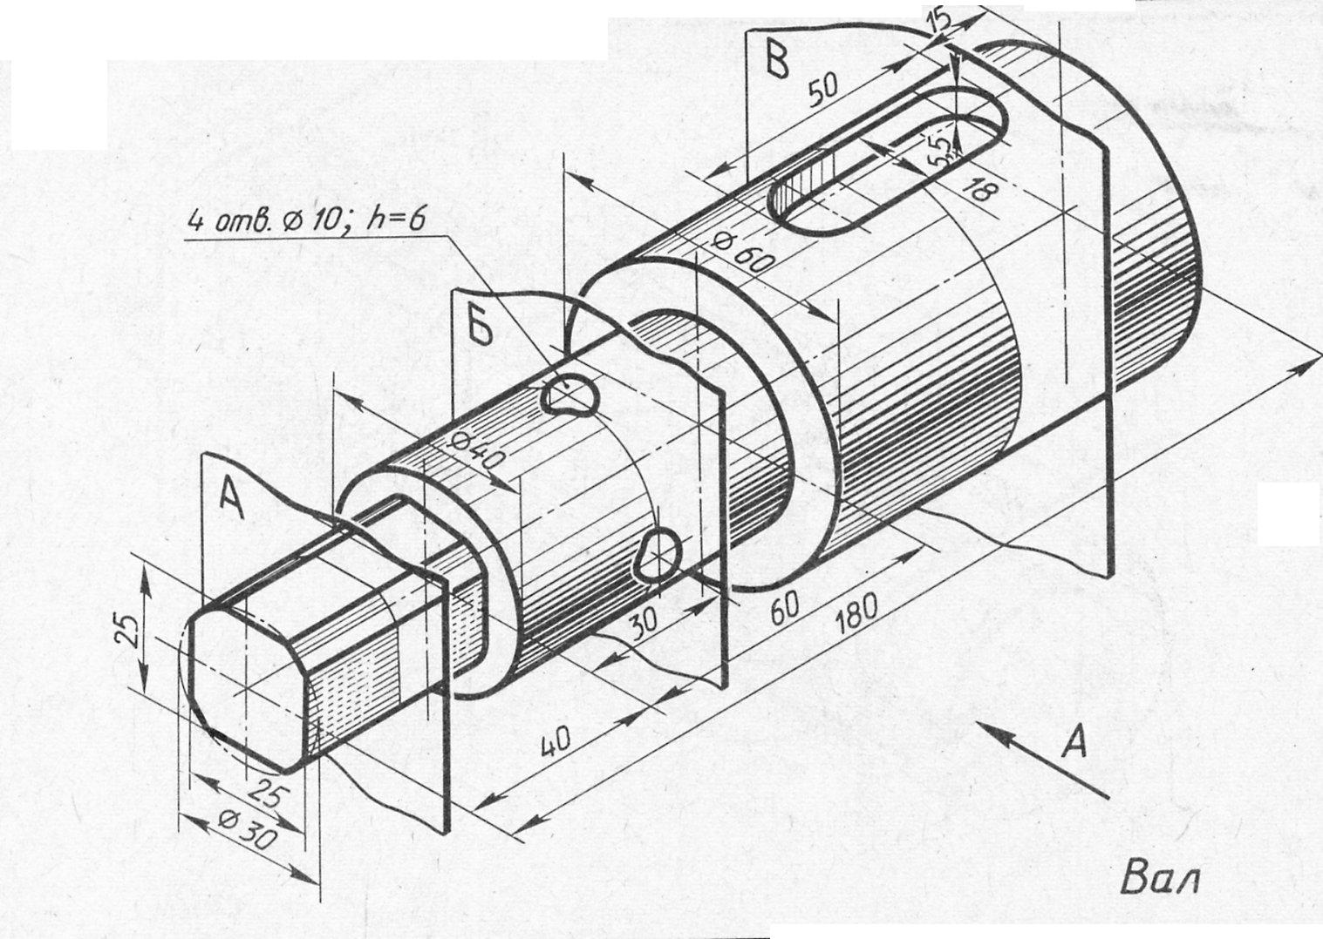

«Компаста 3D модельдеу» пәні бойынша тапсырма

Тақырыбы: «Білік сызу».

Тапсырма: Білік үлгісін жасау. А көрсеткісінің бойымен көру бағытын алып, біліктің негізгі көрінісін қамтитын ассоциативті сызбаны сызыңыз. Көрсетілген үш қиманы орындаңыз. А жазықтығымен кесілген қиманы қиюшы жазықтықтың осінің жалғасына орналастырыңыз; Б жазықтығымен кесілген қиманы сызбадағы бос кеңістікте орналастырыңыз; В жазықтығымен қиылған қиманы проекциялық байланыста орналастырыңыз. Өлшемдерді қойып, негізгі бұрышты толтырыңыз.

Нұсқа №16

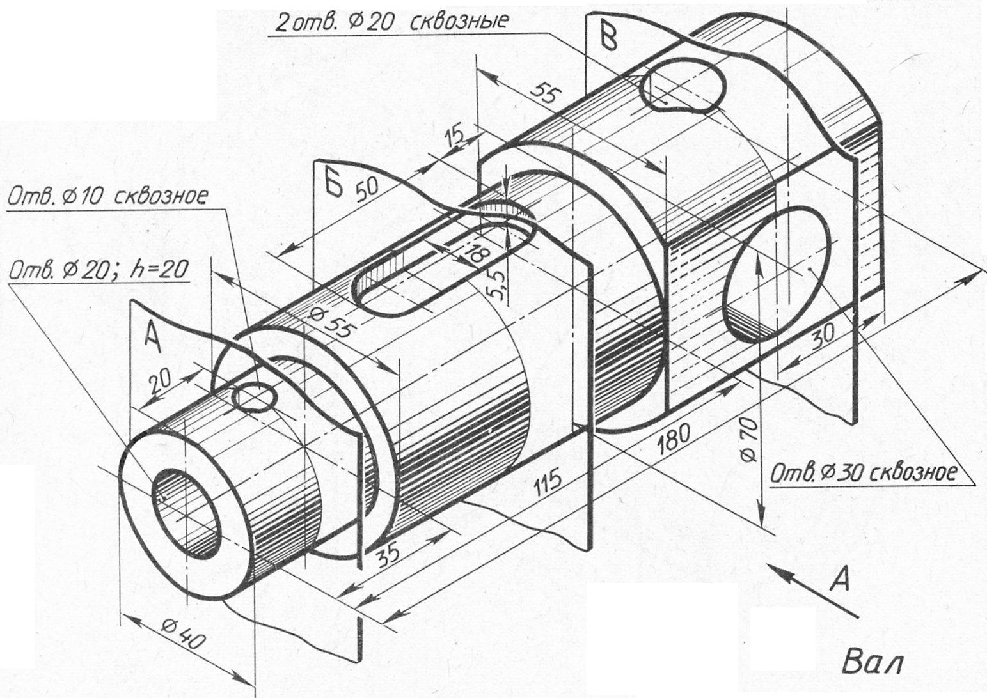

«Компаста 3D модельдеу» пәні бойынша тапсырма

Тақырыбы: «Білік сызу».

Тапсырма: Білік үлгісін жасау. А көрсеткісінің бойымен көру бағытын алып, біліктің негізгі көрінісін қамтитын ассоциативті сызбаны сызыңыз. Көрсетілген үш қиманы орындаңыз. А жазықтығымен кесілген қиманы қиюшы жазықтықтың осінің жалғасына орналастырыңыз; Б жазықтығымен кесілген қиманы сызбадағы бос кеңістікте орналастырыңыз; В жазықтығымен қиылған қиманы проекциялық байланыста орналастырыңыз. Өлшемдерді қойып, негізгі бұрышты толтырыңыз.

Нұсқа №17

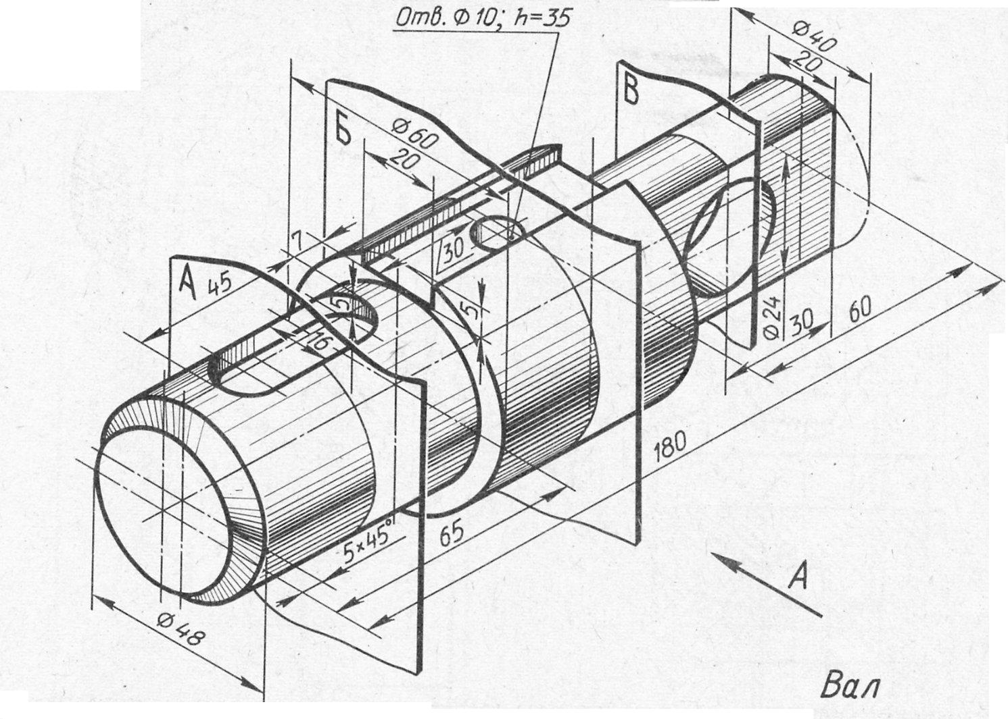

«Компаста 3D модельдеу» пәні бойынша тапсырма

Тақырыбы: «Білік сызу».

Тапсырма: Білік үлгісін жасау. А көрсеткісінің бойымен көру бағытын алып, біліктің негізгі көрінісін қамтитын ассоциативті сызбаны сызыңыз. Көрсетілген үш қиманы орындаңыз. А жазықтығымен кесілген қиманы қиюшы жазықтықтың осінің жалғасына орналастырыңыз; Б жазықтығымен кесілген қиманы сызбадағы бос кеңістікте орналастырыңыз; В жазықтығымен қиылған қиманы проекциялық байланыста орналастырыңыз. Өлшемдерді қойып, негізгі бұрышты толтырыңыз.

Нұсқа №18

